**ПАМЯТКА**

**О НЕОБХОДИМОСТИ РЕГИСТРАЦИИ СЕЛЬСКОХОЗЯЙСТВЕННЫХ ЖИВОТНЫХ И ПТИЦ, ВВЕЗЕННЫХ НА ТЕРРИТОРИЮ ЛЕНИНГРАДСКОЙ ОБЛАСТИ**

Ввоз животных и птиц, БЕЗ СОГЛАСОВАНИЯ с государственной ветеринарной службой - **НАРУШЕНИЕ ВЕТЕРИНАРНОГО ЗАКОНОДАТЕЛЬСТВА!**

Ввоз сельскохозяйственных животных и птиц на территорию Ленинградской области осуществляется:

* **ТОЛЬКО по согласованию с государственной ветеринарной службой** **при** **наличии возможности идентификации** поголовья животных и птиц;
* **с занесением данных в похозяйственную книгу** в администрации района.
* Приказ Министерства сельского хозяйства Российской Федерации от 11.10.2010г № 345 (ред. от 08.05.2015г) «Об утверждении формы и порядка ведения похозяйственных книг органами местного самоуправления поселений и органами местного самоуправления городских округов»;
* Статья 2.5. «О ветеринарных правилах осуществления идентификации и учета животных» Закона Российской Федерации «О ветеринарии» от 14.05.1993г (ред. от 13.07.2015г №243-ФЗ);
* Правила организации работы по оформлению ветеринарных сопроводительных документов, утвержденные Приказом Министерства сельского хозяйства России от 27.12.2016 г. № 589.

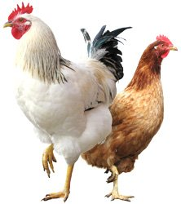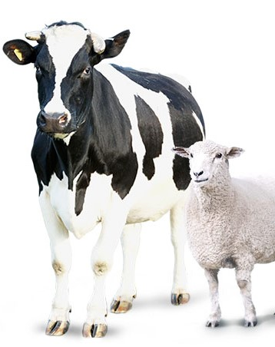

Благодарим за понимание и сотрудничество!

**ГОСУДАРСТВЕННАЯ ВЕТЕРИНАРНАЯ СЛУЖБА ЛЕНИНГРАДСКОЙ ОБЛАСТИ**